- Tujuan
Memberikan panduan dalam pelaksanaan kalibrasi Moisture Analyzer OHAUS baik dalam hal persiapan maupun saat pelaksanaan kalibrasi agar dilakukan dengan baik dan benar.

- Ruang Lingkup
Semua kegiatan kalibrasi Moisture Analyzer OHAUS.

- Penanggungjawab
  - Asisten Manager Validasi, Kualifikasi bertanggung jawab untuk mengesahkan dan menjamin instruksi kerja dan dilaksanakan dengan baik.
  - Manager Pemastian Mutu bertanggung jawab memeriksa, menyetujui dan memastikan instruksi kerja ini dilaksanakan dengan baik.
  - Asisten Manager Validasi, Kualifikasi dan Supervisor Kualifikasi, Kalibrasi bertanggung jawab untuk menyusun, mengkaji secara berkala, dan memastikan bahwa instruksi kerja ini dilaksanakan secara konsisten, baik dan benar.
  - Pelaksana kalibrasi, bertanggung jawab untuk:
- Menyiapkan, mengoperasikan, dan memelihara peralatan dan kalibrator yang akan dipakai pada Moisture Analyzer OHAUS sesuai instruksi kerja yang berlaku.
- Melaporkan penyimpangan yang terjadi selama pengoperasian, pelaksanaan dan pemeliharaan kepada Supervisor Kualifikasi, Kalibrasi.

- Definisi
  - Moisture Analyzer adalah alat yang digunakan untuk mengukur kadar kelembaban pada suatu sample, sample yang bisa diukur kelembabannya bisa berupa serbuk cair, maupun granul.
  - Ketidakpastian Pengukuran adalah suatu parameter yang menetapkan rentang didalamnya diperkirakan nilai benar yang diukur berada.
  - Kalibrator adalah alat ukur atau suatu besaran tertentu yang menjadi acuan (pembanding).

- Referensi
  - OIML R111-1 Edition 2004
  - OIML R76-1 Edition 2006
  - The Calibration of Balance, Monograph 1, CSIRO Australia
  - ISO Guide to the Expression of Uncertainty Measurement : 1993
  - Cara Pembuatan Obat yang Baik : 2018
  - Cara Pembuatan Obat Tradisional yang Baik : 2021

- Alat dan Bahan
  - Alat
    - Anak timbangan (1mg s.d. 1000 g)
    - Thermohygrometer Standar
    - Barometer Standar
    - Sarung tangan
    - Kuas halus
    - Pinset
    - Stopwatch
    - Kalibrator Temperature Moisture

  - Bahan
-

- Instruksi Kerja
  - Persiapan Alat
    - Pastikan pelaksana kalibrasi telah terkualifikasi dan menggunakan alat pelindung diri yang sesuai.
    - Sebelum dilakukan kalibrasi mesin harus dalam keadaan bersih dan mesin layak untuk dioperasikan.
    - Letakkan timbangan pada tempat yang kokoh dan rata.
    - Pastikan waterpass pada alat berada di tengah-tengah lingkaran.
    - Nyalakan timbangan selama ± 30 menit untuk pemanasan.
    - Pakailah sarung tangan.
    - Catat identitas instrumen dan kondisi ruangan yang akan dikalibrasi pada lembar kerja kalibrasi.
    - Bersihkan anak timbangan yang akan digunakan dengan menggunakan kuas halus.
    - Siapkan anak timbangan didekat timbangan yang akan dikalibrasi.

  - Uji Berat
    - Adjustment
- Tekan tombol on/off
- Tekan tombol menu, pilih W.CAL, pilih YES dengan menekan ∧ atau ∨ kemudian tekan tombol ←
- Letakkan anak timbangan 50 g pada piring timbangan tunggu sampai pada display menunjukkan angka 0.000 g
- Angkat anak timbangan 50 g dari piring timbangan
- Tutup jendela anak timbangan menggunakan tanda ↕
  - Kemampuan Baca Kembali (Repeatability)
- Buka jendela timbangan menggunakan tanda ↕
- Nol-kan timbangan, catat sebagai z₁ pada lembar kerja dengan menekan tanda → O/T ←
- Letakkan anak timbangan 25 g pada bagian tengah
- Tekan tanda ↕ untuk menutup jendela timbangan.
- Tunggu sampai pembacaaan stabil, catat pembacaan sebagai m₁ pada lembar kerja.
- Tekan tanda ↕ untuk membuka jendela timbangan.
- Ambil anak timbangan
- Tekan tanda ↕ untuk menutup jendela timbangan
- Tunggu sampai pembacaan stabil, catat pembacaan sebagai z₂ pada lembar kerja.
- Lakukan langkah 2 s/d 9 sampai 10 kali pembacaan
- Lakukan langkah 10 dengan menggunakan anak timbangan 50 g.

  - Penyimpangan dari Nilai Nominal.
- Catat nilai nominal dari 10 titik pengukuran sebagai berikut : 1 g – 2 g – 3 g -- 5 g – 10 g – 20 g – 25 g -- 30 g -- 40 g dan 50 g sebagai nilai nominal.
- Nol-kan timbangan dan catat sebagai z1 pada lembar kerja.
- Buka pintu timbangan
- Letakkan anak timbangan 1 g pada bagian tengah diatas piring timbangan.
- Tutup pintu timbangan.
- Tunggu sampai pembacaan stabil , catat pembacaan sebagai m1.
- Buka pintu timbangan.
- Angkat anak timbangan 1 g dan kemudian timbang kembali.
- Tutup pintu timbangan.
- Tunggu sampai pembacaan stabil, catat pembacaan sebagai m2.
- Buka pintu timbangan.
- Ambil anak timbangan 1 g.
- Tutup pintu timbangan.
- Tunggu sampai pembacaan stabil, catat pembacaan sebagai z2.
- Lakukan langkah 3 s/d 14 dengan menggunakan anak timbangan 2 g – 3 g -- 5 g – 10 g – 20 g – 25 g -- 30 g -- 40 g dan 50 g

  - Pembebanan Tidak Di Pusat Pan (Eksentrisitas).
- Catat nilai nominal massa yaitu 25 g.
- Catat ukuran dan bentuk “Pan”.
- Nol-kan timbangan.
- Letakkan anak timbangan 25 g ditengah-tengah “Pan”.
- Tunggu sampai stabil, catat pembacaan di lembar kerja.
- Pindahkan anak timbangan 25 g ke kanan, kiri, depan dan belakang pada daerah garis “Pan” dan catat pembacaannya pada lembar kerja.
- Lakukan langkah 4 s/d 6 sebanyak 3 kali.

- Posisi anak timbangan pada “Pan”.

keterangan :
1. Tengah
4

3 1 5

2
2. Depan
3. Kiri
4. Belakang
5. Kanan

  - Kalibrasi Suhu
      - Tekan tombol menu SETUP
      - Tekan tombol menu ADJUSTMENTS pada display
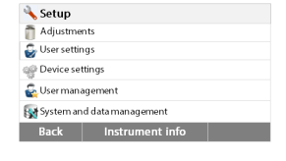
      - Tekan tombol menu TEMPERATURE ADJUSTMENT – EXTERNAL
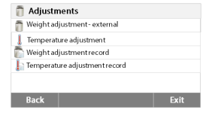
      - Display akan menunjukan tampilan, kemudian pindahkan piring timbangan.
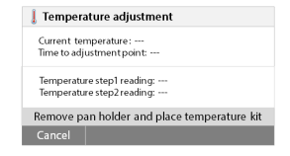
      - Letakkan kalibrator moisture balance pada moisture balance kemudian tekan start tunggu sampai suhu moisture balance menjadi 100°C selama 15 menit.
      - Setelah 15 menit baca hasil pembacaan pada display, cocokkan temperature yang tertera di display dengan temperature yang tertera di kalibrator.
      - Tekan ENTER untuk melanjutkan adjustment selanjutnya.
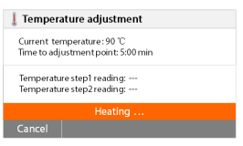
      - Tunggu hingga suhu yang tercapai menjadi 160°C, cocokkan temperature yang tertera di display dengan temperature yang tertera di kalibrator
      - Catat penunjukkan kedua temperatur tersebut pada lembar kerja.
      - Keluarkan kalibrator, kemudian letakkan penampang timbangan pada dudukannya.

  - Kalibrasi Waktu
- Atur timer ke skala 5 menit.
- Operasikan alat bersamaan dengan menekan tombol ON stopwatch.
- Tekan tombol OFF stopwatch bertepatan dengan berhentinya alat.
- Catat waktu yang terbaca dari stopwatch pada catatan kalibrasi waktu.
- Ulangi langkah 1 s/d 4 pada skala 6 dan 7 menit
- Lepaskan alat dari hubungan dengan sumber listrik 220 volt.

  - Pengolahan Data

    - Faktor Koreksi

$$Correction Factor=X-Y$$
Keterangan : X = Nilai yang diperoleh dari pembacaan standar
Y = Nilai yang diperoleh dari pembacaan alat/HMI
    - %Kesalahan
$$\%Error= \frac{Y-X}{X}x 100$$
Keterangan : X = Nilai yang diperoleh dari pembacaan standar
Y = Nilai yang diperoleh dari pembacaan alat/HMI

    - Perhitungan Ketidakpastian Pengukuran Kalibrasi Timbangan
- Ketidakpastian dari standard calibration weight
$u_{1}=\frac{ucrt}{2}$
- Ketidakpastian dari daya ulang pembacaan (Repeatability)
- Hitung perbedaan pembacaan (Δm) dengan rumus:
ri = mi – zi
- Hitung Standar Deviasi dari perbedaan pembacaan dengan rumus:
$$SD=\sqrt{\frac{∑x^{2}- \frac{{(∑X)}^{2}}{n}}{n}}$$
- Hitung ketidakpastian standar daya ulang pembacaan dengan rumus:
$$u_{2}=\frac{SD}{\sqrt{n}}$$
- Ketidakpastian dari mampu baca timbangan
$$u_{3}= \frac{\frac{1}{2} x resolution}{\sqrt{3}}$$
- Ketidakpastian dari bouyancy udara
$$u_{4}= \frac{1 ppm x Nominal Mass}{\sqrt{3}}$$
- Ketidakpastian dari ketidakstabilan standard calibration weight
$$u_{5}= \frac{8\% x MPE}{1}$$
- Ketidakpastian gabungan
$$U_{c}= \sqrt{u_{1}^{ 2}+u_{2}^{ 2}{+ u}_{3}^{ 2}+u_{4}^{ 2}{+ u}_{5}^{ 2}+u_{6}^{ 2}}$$
- Ketidakpastian bentangan/diperluas
$$U_{95}=k x U_{c}$$
- Persamaan Regresi/Regression Equation
* Langkah-langkah untuk mencari koefisien regresi pada Microsoft Excel, yaitu:
- Klik data.
- Klik data analysis, apabila data analysis belum ada harus diinstal terlebih dahulu, caranya yaitu:
1. Klik file/gambar………
2. Klik excel options.
3. Klik add – ins.
4. Klik go.
5. Checklist semua kotak.
6. Klik ok.
7. Biarkan penginstalan berjalan sampai selesai.
- Klik regression.
- Input data kolom y.
- Input data kolom x.
- Checklist confidence level 95%.
- Klik ok.
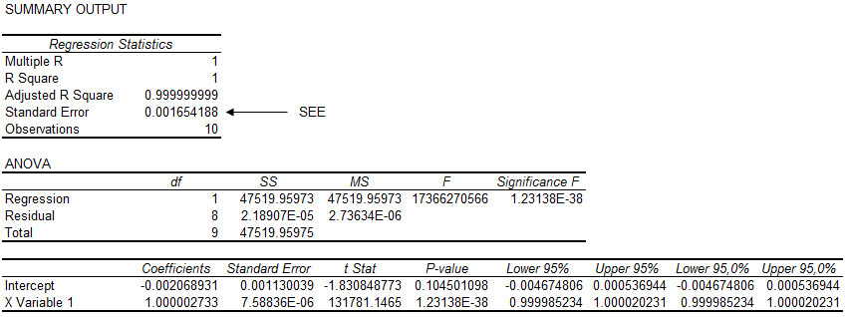
Diperoleh persamaan regresi seperti berikut :
$$mi ( g ) = a + bxi$$
Keterangan :
mi (g) = besarnya massa suatu benda ke-i
xi (g) = penunjukkan pembacaan timbangan ke-i
a = intercept dari summary output
b = X Variable 1 dari summary output
- Perhitungan minimum menimbang
Hitung penyimpangan (SD) dari perbedaan repeatability setengah kapasitas timbangan dengan rumus :
$$SD=\sqrt{\frac{∑x^{2}- \frac{{(∑X)}^{2}}{n}}{n}}$$
Jika hasil penyimpangan (SD) = 0
Min Weight = 0.41 * d * proses toleransi
Jika hasil penyimpangan (SD) lebih dari 0.41 * d
Min Weight = SD * proses toleransi
Keterangan
Mi = Pembacaan timbangan (g).
zi = Pembacaan nol (g).
ri = Perbedaan pembacaan (g).
MPE = Maximum Permissible Error (Lihat tabel OIML R111).
SD = Deviasi standar.
N = Jumlah pengulangan.
ucrt = Nilai ketidakpastian dari sertifikat standar.
k = Faktor cakupan (k = 2).
resolution = Nilai yang diperoleh dari standar/ alat uji..
inhomogeneity = Nilai yang diperoleh dari sertifikat standar.
instability = Nilai yang diperoleh dari sertifikat standar.
u = Ketidakpastian.
U = Ketidakpastian gabungan.
d = Daya baca timbangan.
A = Proses Toleransi
Proses Toleransi Berdasarkan referensi :
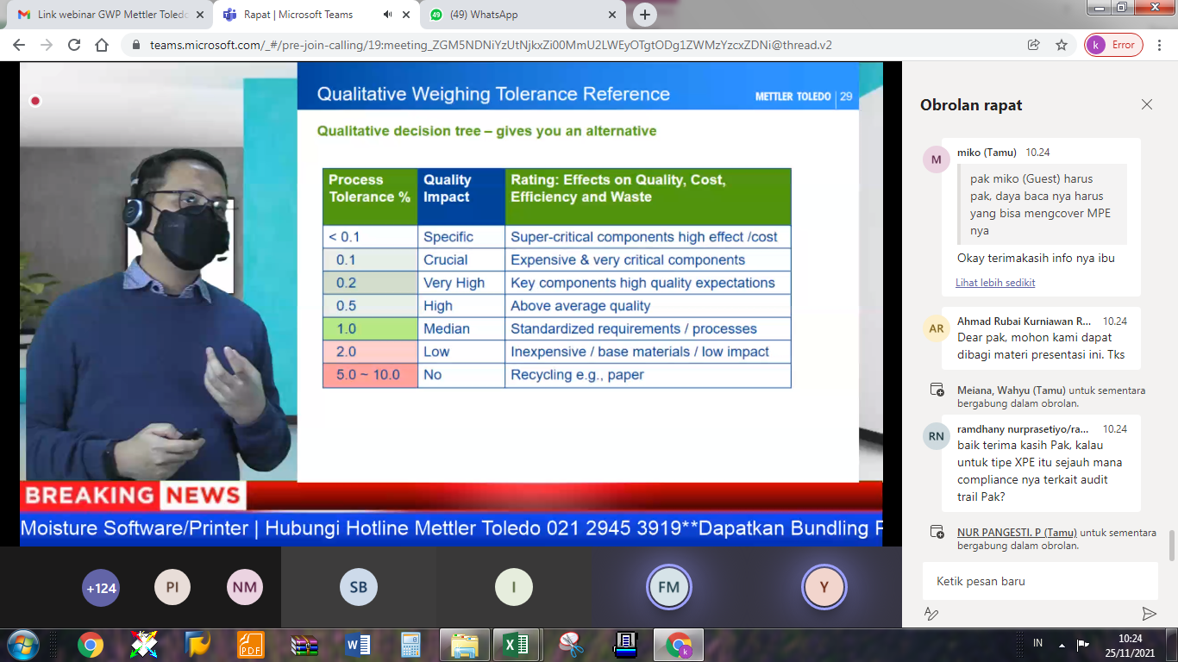
No. | Area Lokasi Timbangan | Proses Toleransi | Keterangan
1 | Weighing Room QC  Pharma,Herbal | 0.1 % | a = 2000
2 | Sampling Booth Pharma,Herbal | 0.1 % | a = 2000
3 | Weighing Booth Pharma, Herbal | 0.1 % | a = 2000
4 | IPC Pharma, Herbal | 0.1 % | a = 2000
5 | Granulation Pharma | 1% | a = 200
6 | Tabletting Pharma | 1% | a = 200
7 | Coating Pharma | 1% | a = 200
8 | Primary Packaging Pharma | 1% | a = 200
9 | Secondary Packaging Pharma | 1% | a = 200
10 | Granulation Herbal | 1% | a = 200
11 | Tabletting Herbal | 1% | a = 200
12 | Coating Herbal | 1% | a = 200
13 | Primary Packaging Herbal | 1% | a = 200
14 | Secondary Packaging Herbal | 1% | a = 200
15 | Warehouse | 1% | a = 200
16 | WWTP / K3 | 1% | a = 200
Perhitungan Histerisis
Hitung rata-rata dari selisih antara m₁ dan m₂. Nilai tersebut adalah nilai yang diperoleh pada penentuan histerisis suatu timbangan.

- Perhitungan Limit of Performance (LOP)/Calculation Limit of Performance
Limit of Performance timbangan (F), dapat dihitung dengan rumus:
F = 2.26 s(max) + Cmax + U(Cmax)
Keterangan :
s(max) = Nilai standar deviasi maksimum pengukuran timbangan
C_{max} = Koreksi maksimum pembacaan timbangan
U(C_{max}) = Nilai ketidakpastian maksimum pada titik ukur koreksi maksimum
Nilai LOP merupakan rentang toleransi dimana didalamnya terdapat kemungkinan semua pembacaan timbangan,
md – F < m < md + F
Keterangan :
md = pembacaan timbangan
F = LOP
M = nilai massa sebenarnya
F = LOP
M = actual mass value

- Syarat Penerimaan
No | Parameter | Acceptance Criteria
1 | Weighing Scale | ± 0.5% of Error
2 | Histerisis | < 1 Resolusi
3 | Timer | ±5% Error
4 | Temperature | ±5% Error
  - Catatan
    - Lakukan kalibrasi sesuai frekuensi yang telah ditentukan.
    - Alat dinyatakan baik apabila memenuhi syarat kalibrasi yang telah ditentukan.
    - Apabila terjadi kegagalan fungsi, harap diinformasikan kepada pihak yang bertanggung jawab dengan Moisture Analyzer OHAUS

- Daftar Lampiran
Lampiran | Kode Dokumen | Judul Dokumen | Tanggal Efektif
- | - | - | -

- Sejarah Revisi dan Review
Kode Dokumen | Revisi | Tanggal Efektif | Perubahan | Alasan
I-EM-05-199 | 00 |  | - | Dokumen Baru

- Daftar Distribusi Dokumen
Asli: SSDR
Controlled Copy:
1. | AMKV
2. | SKK

